**八年级第一学期期末教学质量监测地理试题**

**一、选择题（每小题只有一个正确选项，请选出并在答题卡上将该选项涂黑。每小题2分，共40分）**

1. 在某电视台举行的一档“地理知识竞赛”节目中，观众对其中几道题目作出了以下判断，其中不正确的是

A． 中国大部分地区位于北温带

B． 北回归线穿过我国南部

C． 中国领土最西端在黑龙江省漠河县

D． 中国陆地领土面积居世界第三位

2． 我国的行政区域基本上划分为三级，三级指的是

A． 省学科网(www.zxxk.com)--教育资源门户，提供试卷、教案、课件、论文、素材及各类教学资源下载，还有大量而丰富的教学相关资讯！、市、县 B． 中央、省、县

C． 省、县、乡 D． 自治区、自治州、自治县

3. “黑河—腾冲”一线是我国重要的人口地理分界线，以该线为界人口分布特点是

A． 东南多，西北少 B． 东南少，西北多

C． 东南、西北都多 D． 东南、西北均匀分布

4. 我国是个多民族的大家庭，少数民族主要分布在

A． 东南、东北和西北地区 B． 西南、西北和东北地区

C． 西南、东南和东北地区 D． 东南、东北和西北地区

读“我国部分主要山脉图”，完成5、6题。

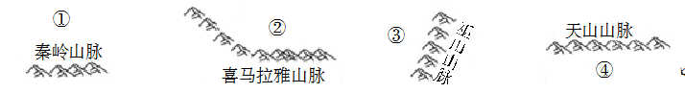5. 下列山脉中，与秦岭山脉走向一致的是

A. 武夷山脉 B. 昆仑山脉

C. 巫山山脉 D. 太行山脉

6. 下列关于图中地形区的叙述，正确的是

A. ①是准噶尔盆地 B. ②是塔里木盆地

C. ③是四川盆地 D. ④是黄土高原

下图是“我国哈尔滨、北京、武汉、广州四城市各月气温曲线和降水分配示意图”，据此完成7、8题。

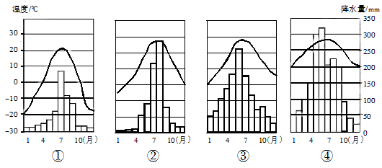

7． 分析“各月气温曲线和降水分配示意图”，其中属于广州市的是

A． ① B． ② C． ③ D． ④

8． 由图可得，我国东部地区夏季气温和降水的特点是

A． 南方高温多雨，北方低温少雨 B． 南方高温少雨，北方低温多雨

C． 普遍高温多雨 D． 普遍高温少雨

9． 我国最长的河流是

A． 珠江 B． 黄河 C． 长江 D． 塔里木河

10. 由于人们的不合理开发和利用，长江目前出现的一些生态问题，主要是

①水土流失　②洪涝灾害　③断流　④水污染　⑤凌汛

A． ①②③ B． ②③④

Ｃ． ②④⑤ Ｄ． ①②④

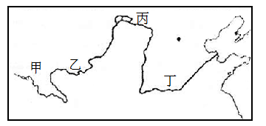11． 右图是“黄河干流示意图”，其中哪一河段由于大量泥沙淤积，使河床高于两岸平原，形成了“地上河”

学科网(www.zxxk.com)--教育资源门户，提供试卷、教案、课件、论文、素材及各类教学资源下载，还有大量而丰富的教学相关资讯！A． 甲

B． 乙

C． 丙

D． 丁

12． 治理黄河水患的根本措施是

A． 开挖河道 B． 中游治沙 C． 加固堤坝 D． 修建水库

13． 自然资源是人类生存和发展的基础，下列说法不正确的是

A． 我国自然资源总量丰富，人均不足

B． 自然资源都是取之不尽、用之不竭的

C． 土地、阳光属于可再生资源

D． 应注意节约和保护自然资源

读“我国土地资源分布及利用示意图”，回答14、15题。

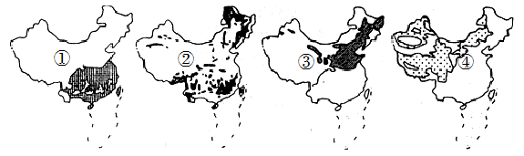14. 表示林地分布的是

A． ① B． ② C． ③ D． ④

15. 我国土地资源中，耕地比重较小，主要原因是

A． 我国山区面积广学科网(www.zxxk.com)--教育资源门户，提供试卷、教案、课件、论文、素材及各类教学资源下载，还有大量而丰富的教学相关资讯！大 B． 土地面积小 [来源:学&科&网]

C． 人口众多 D． 气候复杂

16. 下图是“我国冬小麦、油菜、水稻和甜菜的集中产区分布图”，图序与排序一致的是

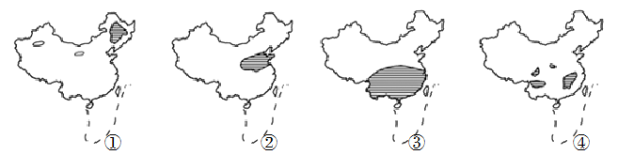A． ①油菜　②水稻　③冬小麦　④甜菜

B． ①水稻　②甜菜　③油菜　④冬小麦

C． ①甜菜　②冬小麦　③水稻　④油菜

D． ①冬小麦　②水稻　③甜菜　④油菜

17. 下列产业中，为国民经济主导产业的是

A． 农业 B． 工业

C． 服务业 D． 交通运输业

18. 党的十九大报告指出，创新是引领发展的第一动力，是建设现代化经济体系的战略支撑。为进一步推动我国高新技术产业大发展，响应党的十九大精神，2017 （首届）中国高新技术创新与投资峰会于2017年12月17日在全国政协礼堂拉开了序幕。下列不属于发展高新技术产业有利条件的是

A. 附近各种矿产资源丰富 B. 基础设施完善，有政府政策支持

C. 储备了大量的人才和资金 D. 附近有多家科研机构和高等院校

19． 下列运输任务与适宜的运输方式搭配正确的是

A． 从青岛运一吨海鲜到济南——公路

B． 一批从俄罗斯进口的木材由满洲里发往天津——空运

C． 一箱急救药由长沙运往拉萨——公路

D． 5万立方米天然气由四川运往湖南——水运

20. 从2018年起，俄罗斯远东地区开采的天然气将输往我国东北、京津冀及长三角地区，其最佳运输方式是

A． 铁路运输　　　　 B． 公路运输

C． 海洋运输 　 D． 管道运输

**二、综合题（共5小题，21题13分，22题10分，23题15分，24题10分，25题12分）**

21. （13分）我们伟大的祖国，地理位置优越学科网(www.zxxk.com)--教育资源门户，提供试卷、教案、课件、论文、素材及各类教学资源下载，还有大量而丰富的教学相关资讯！，国土辽阔，人口众多。读“我国的疆域和行政区图”并结合已学的地理知识，回答下列问题。

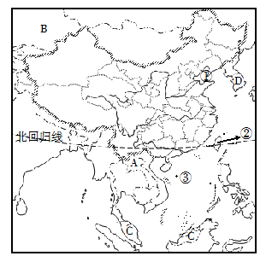

（1）我国位于 洲东部， 洋西岸，是一个海陆兼备的国家。

（2）我国有陆上邻国 个，其中，A国是 ，B国是 。隔学科网(www.zxxk.com)--教育资源门户，提供试卷、教案、课件、论文、素材及各类教学资源下载，还有大量而丰富的教学相关资讯！海相望的国家有 个，其中，C国是 ，D国是 。

（3）①是我国的临海 海。②是 岛，是我国第一大岛。

（4）③是我国于2012年设立的地级三沙市，三沙市位于 海，三沙市最南端的

是我国领土的最南端。

（5）同是1月份，黑龙江省冰天雪地，而海南省春耕大忙，造成这种差异是因为我国南北所跨的 （填“纬度”或“经度”）大造成的。

22. （10分）读“我国夏季风图”，回答问题。

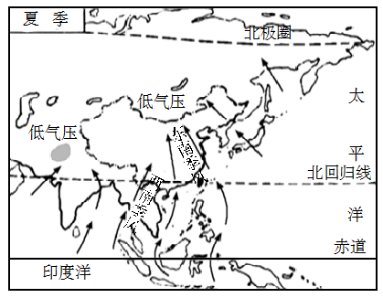

（1）我国夏季盛行的是偏 （填“南”或“北”）风，夏季学科网(www.zxxk.com)--教育资源门户，提供试卷、教案、课件、论文、素材及各类教学资源下载，还有大量而丰富的教学相关资讯！风主要来自东面的 洋和南面的 洋，夏季风的性质是 （填“寒冷干燥”或“温暖湿润”）。

（2）唐诗“春风不度玉门关”中的“玉门关”位于 （填“季风区”或“非季风区”）。

（3）季风的影响是导致我国降水时空分配不均的主要原因，分析回答：

A. 受季风影响，我国东部地区降水学科网(www.zxxk.com)--教育资源门户，提供试卷、教案、课件、论文、素材及各类教学资源下载，还有大量而丰富的教学相关资讯！主要集中在 （季节）。

B. 我国年降水量空间分布的总趋势是 。

C. 夏季风活动不稳定容易导致 灾害。

（4）“黄梅时节家家雨，青学科网(www.zxxk.com)--教育资源门户，提供试卷、教案、课件、论文、素材及各类教学资源下载，还有大量而丰富的教学相关资讯！草池塘处处蛙”描写的是下列哪个地区的雨季景象（　　）

A. 东南沿海地区 B. 华北平原

C. 江淮地区 D. 东北平原

23. （15分）读图，回答下列问题。

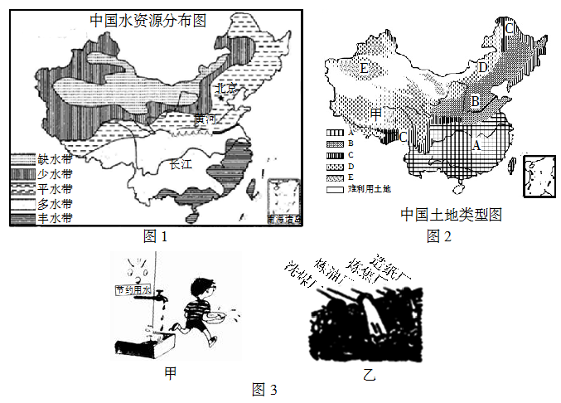（1）从图1中可以总结出我国水资源的空间分布特征是 ，造成这种分布差异的主要原因是 。

（2）图2中，A地和B地大致以 为分界线，该线两侧的土地类型虽然都是以学科网(www.zxxk.com)--教育资源门户，提供试卷、教案、课件、论文、素材及各类教学资源下载，还有大量而丰富的教学相关资讯！耕地为主，但是B地以 为主；图2中，D地的土地利用类型是 ，其与B地分界线大致与我国 mm年等降水量线吻合。

（3）农业类型的分布与土地的分布密切相关，A、B所在地区的农业类型主要是种植业，但生产的主要农作物差异明显，B地主要粮食作物以 为主，A地主要油料作物以 为主。甲地的农业以畜牧业为主，该地分布着我国著名的 学科网(www.zxxk.com)--教育资源门户，提供试卷、教案、课件、论文、素材及各类教学资源下载，还有大量而丰富的教学相关资讯！ 牧区。

（4）我国水土资源搭配很不合理，主要表现在北方耕地 ，水资源 ，这对我国北方农业的发展影响较大，而我国南方水资源的利用率很低，为此，我国实施了 工程，该工程的东线主要利用 运河作为输水通道，将南方多余的水资源输往缺水严重的华北地区。

（5）图3漫画中揭示了生学科网(www.zxxk.com)--教育资源门户，提供试卷、教案、课件、论文、素材及各类教学资源下载，还有大量而丰富的教学相关资讯！活中水资源的利用存在着 和 问题。

24. （10分）读图，回答下列问题。

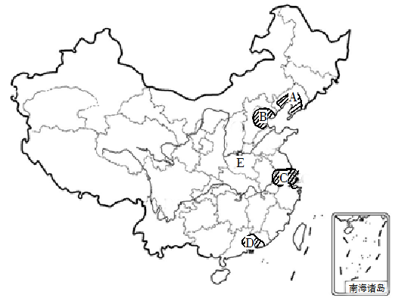

（1）E地区河流建设的 水利枢纽工程，对黄河起了防洪、发电等作用。

（2）图中阴影部分为我国四大工业基地：沪宁杭地区、辽中南地区、京津唐地区、珠江三角洲地区。读图，判断字母所代表的工业基地：

A. 地区，B. 地区，

C. 地区，D. 地区。

（3）工业基地A是我国著名的 （填“重”或“轻”）工业基地，其发展工业的有利条件有哪些？

[来源:学|科|网][来源:学科网ZXXK]

（4）工业基地C能源资源缺乏，但成为我国最大的综合性工业基地，主要依靠（　　）

A. 丰富的劳动力资源

B. 优越的气候条件

C. 优越的地理位置

D. 大量的海外投资

25. （12分）读“我国主要铁路干线示意图”，回答问题。

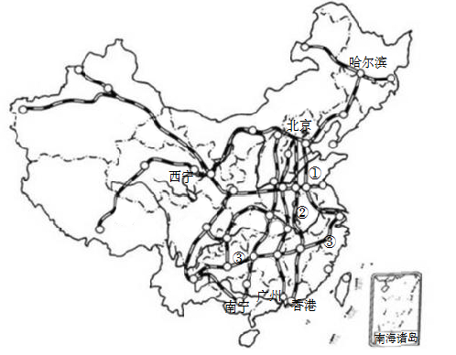

（1）我国现已形成一个以 为中心的全国铁路网。

（2）写出图中数字表示的铁路干线名称。南北向：① ，② ；东西向：③ 。在图中标注铁路枢纽城市郑州的位置。

（3）将一批新疆的长绒棉从乌鲁木齐运到上海，经过最近的铁路线依次是 、 、 。

（4）世界上海拔最高、线路最长的高原铁路是 铁路，请在图中相应位置标注其名称。

（5）2017年4月15日，一辆装满货物的中欧班列（义乌至马德里），从义乌西站发出，将一路西行直至新疆阿拉山口口岸，出境后再西行直至马德里。读“中欧班列路线图”，与国际接轨的国内段铁路线名称是（　　）

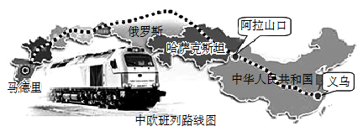

A. 陇海线 B. 包兰线

C. 京沪线 D. 兰新线

**期末教学质量监测试题**

**地理参考答案和评分标准**

1. **选择题（每小题2分，共40分）**
2. C　2. C　3. A　4. B　5. B　6. C　7. D　8. C　9. C　10. D　11. D　12. B

13. B 14. B 15. A　16. C　17. B　18. A　19. A　20. D

1. **综合题（共60分）**

21. （每空1分，共13分）

（1）亚　太平

（2）14　老挝　哈萨克斯坦　6　马来西亚　韩国

（3）渤　台湾

（4）南　曾母学科网(www.zxxk.com)--教育资源门户，提供试卷、教案、课件、论文、素材及各类教学资源下载，还有大量而丰富的教学相关资讯！暗沙

（5）纬度

22. （每空1分，标注除外，共10分）

（1）南　太平　印度　温暖湿润

（2）非季风区

（3）夏（或夏秋） 从东南沿海向西北内陆逐渐减少 旱涝

（4）C（2分）

23. （每空1分，共15分）

（1）东南多，西北少（或南多北少或东部多，西部少；南方多，北方少）　受季学科网(www.zxxk.com)--教育资源门户，提供试卷、教案、课件、论文、素材及各类教学资源下载，还有大量而丰富的教学相关资讯！风影响（或海陆位置差异）

（2）秦岭—淮河　旱地　草地　400[来源:学§科§网]

（3）小麦　油菜　西藏

（4）多　少　南水北调　京杭

（5）水浪费　水污染

24. （每空1分，标注除外，共10分）

（1）小浪学科网(www.zxxk.com)--教育资源门户，提供试卷、教案、课件、论文、素材及各类教学资源下载，还有大量而丰富的教学相关资讯！底

（2）辽中南　京津唐　沪宁杭　珠江三角洲

（3）重　交通便利；资源丰富；工业基础好。（任意两点得2分）

（4）C（2分）

25. （每空1分，标注除外，共12分）

（1）北京

（2）京学科网(www.zxxk.com)--教育资源门户，提供试卷、教案、课件、论文、素材及各类教学资源下载，还有大量而丰富的教学相关资讯！沪线　京九线　沪昆线　标注略

（3）兰新线　陇海线　京沪线

（4）青藏　标注略

（5）D（2分）